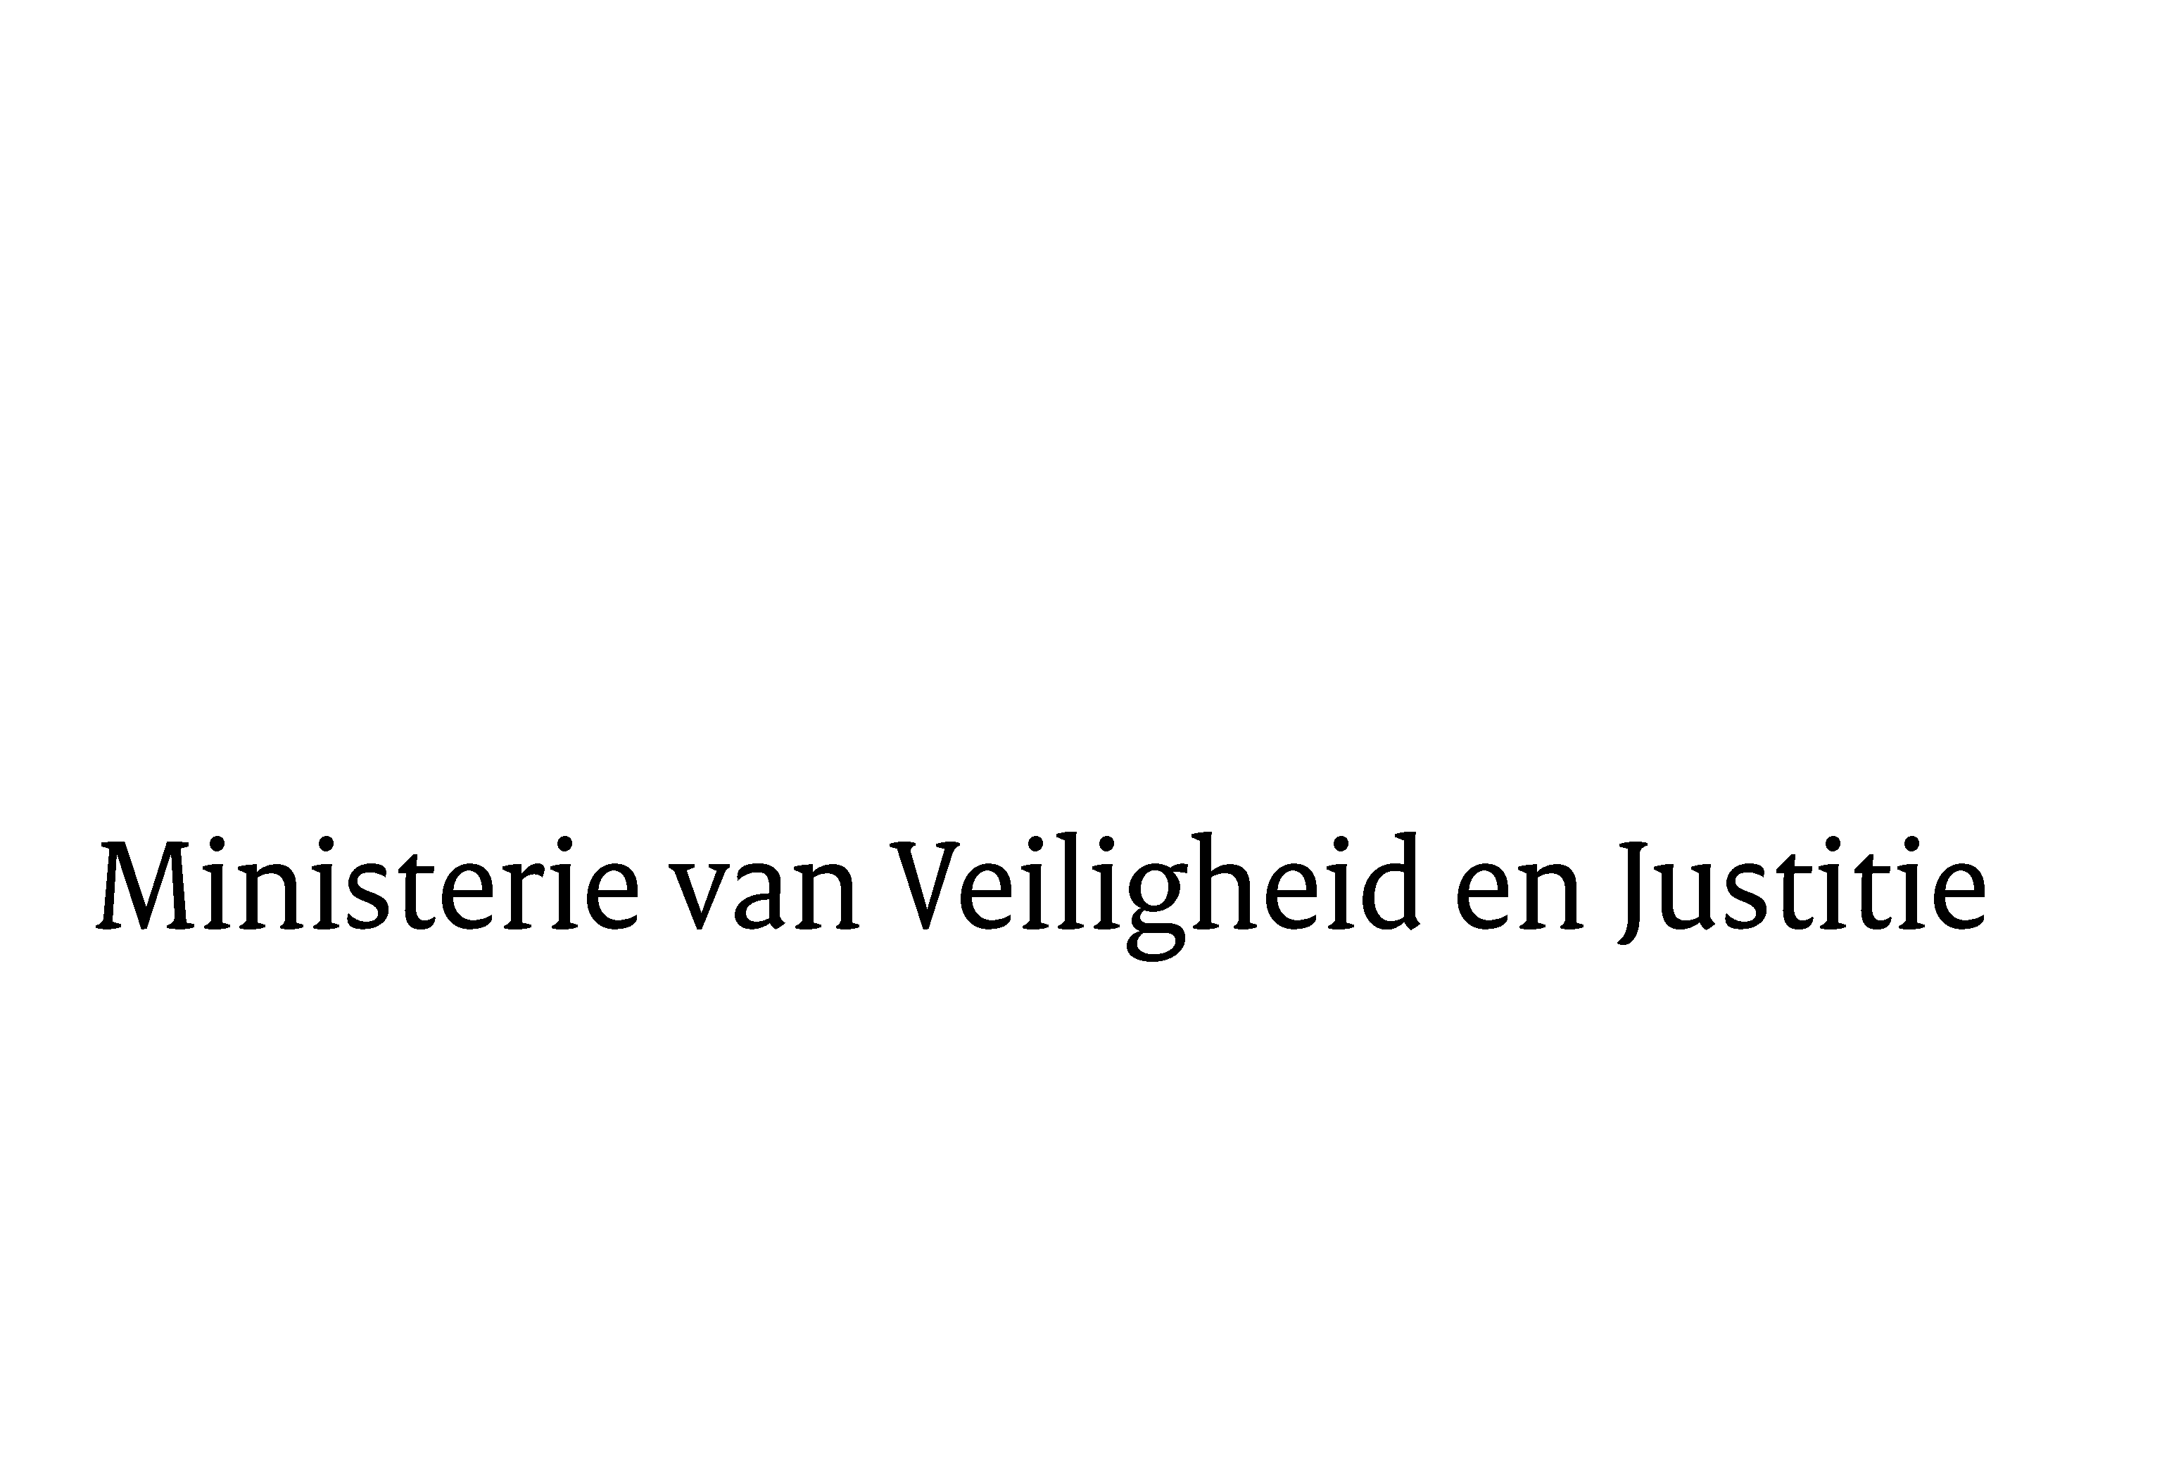

> Retouradres Postbus 20301 2500 EH Den Haag
Aan de Voorzitter van de Tweede Kamer
der Staten-Generaal
Postbus 20018
2500 EA DEN HAAG

Datum | 16 augustus 2017
Onderwerp | Beantwoording feitelijke vragen VKC BZ over MH17
Directoraat-Generaal Rechtspleging en Rechtshandhaving
DJOA

Turfmarkt 147
2511 DP Den Haag
Postbus 20301
2500 EH Den Haag
www.rijksoverheid.nl/venj

Ons kenmerk
2117481

Bij beantwoording de datum en ons kenmerk vermelden. Wilt u slechts één zaak in uw brief behandelen.

Hierbij bied ik u, mede namens de minister van Buitenlandse Zaken, de antwoorden aan op de feitelijke vragen van de vaste commissie van Buitenlandse Zaken over het dossier MH17 (ingezonden 16 juli 2017).

De Minister van Veiligheid en Justitie,
S.A. Blok

